传递信任，助力发展做诚信可靠的认证机构

# 国中欣认证检测有限公司2021 年 3 月

致 辞

2020年，对于认证认可事业发展来讲是里程碑式的一年。为深入贯彻落实党中央、国务院“放管服”改革要求精神，国家市场监管总局多次发文要 求认证机构开展质量提升自查工作，并且市场各级监管部门都在切实履行主体职责，做到了严监管，重落实。

这一年，国中欣认证检测有限公司牢记使命，不忘初心，脚踏实地的走好每一步，认证贯彻落实各项规定，深化机构内部改革，健全机构管理制度。一方面坚持诚信认证，严把质量关；另一方面不断谋求新的突破和发展， 努力履行认证机构的责任，服务地方经济发展。

我们深知国中欣的发展和壮大，一刻也离不开客户的信任与支持，我们将秉持初心，不断迎接新的挑战。在此，感谢所有的客户、政府部门对国中欣工作的大力支持，我们将一如既往的用我们的实际行动来践行“传递信任、服务发 展”的宗旨，为客户创造价值，切实履行企业社会责任。

国中欣认证检测有限公司

目 录

前 言 3

一、公司治理与企业社会责任管理 8

1、公司 2020 年度业务开展情况 8

2、加强和进一步完善组织体系，确保人力资源能力与业务发展相匹配 8

3、财务状况 8

4、社会责任管理体系的建立 9

5、社会责任的分工 9

二、社会责任履行情况 10

1、提供有机培训指导 10

2、积极参与认证认可相关活动 15

3、创新发展，助力节能减排 16

三、2021 年展望 17

# 前 言

本社会责任报告（以下简称“报告”）依据认监委《认证机构履行社会责任指导意见》、《认证机构社会责任报告编写提纲指南》及GB/T36001-2015《社会责任报告编写指南》、GB/T36002-2015《社会责任绩效分类指引》、RB/T

179-2018《合格评定社会责任评价指南》编制。

本报告为国中欣认证检测有限公司（以下简称“机构”、“我们”、“国 中欣”）所有活动过程中履行社会责任的报告，我机构 2020年度的认证活动为： 有机产品认证。报告数据来源主要是 2020年07月24日至2020年12月31日之间 产生的，本报告的内容真实可靠，不存在任何虚假记载。我机构对报告内容 的真实性、准确性和完整性负责。

本报告为国中欣认证检测有限公司第一次发布。报告中的数据来源于我机构内部管理体系文件。

本报告编制人员：李杉 本报告审核人员：张玉平本报告批准人员：谭小东



社会责任宗旨

秉承“传递信任，助力发展”的宗旨，坚持认证的有效性，培养员工责任感，全员参与，承担应负的社会责任，做诚信可靠的认证机构。

社会责任方针

关爱员工、组织员工履行认证活动应尽责任；增强公司凝聚力，培养员工社会责任感，实现个人与公司共同成长，最终提升公司社会价值。

## 社会责任承诺

国中欣以食品农产品认证为主导业务，我们深切感受到肩负的责任和使命，我们敢于面对现实，勇于承担责任，我们将全面履行社会责任，在此我们承诺：

✮严格遵守国家法律法规，守法诚信；

✭依据认证标准和认证实施规则，实事求是、客观公正，做好认证工作；

✭不受来自任何一方影响认证公正性压力的影响，对社会负责；

✭思想开明，善于学习，勇于探索，创新发展；

✭节能环保，践行食品安全、有机理念；

✭ 严格为受审核方的技术和商业信息保密。

## 企业概况

国中欣认证检测有限公司（以下简称“公司”,英文简称 GZX），注册资金 5000万元，具有独立法人资格，于 2020 年 07 月 24 日获得国家认监委

颁发的《认证机构批准书》，认证机构批准证书号： CNCA-R-2020-671， 认证从业范围：有机产品认证。同时也可从事国家有机产品认证示范区建 设创建、有机农业规范生产技术服务，有机产品国家标准培训等农食

产品行业相关工作。

## 资源配置

公司资源配置合理，设置了市场部、审核部、技委会、办公室、财务 部，所有员工均为大学本科及以上学历，其中包括园艺、园林、生物科 学、食品质量与安全、生物技术、食品科学与工程、水产品加工及贮藏 工程、兽医等农业及食品专业背景的专职认证人员 10人，其中硕士 1人； 专职有机注册检查员 3 人，实习检查员1人，兼职有机注册检查员 1人；专职 GAP 注册检查员 1 人；专职 QMS 管理体系审核员 2人，实习审核员 1人； 专职食品安全管理体系实习审核员 1 人；具有扎实的有机农业、良好农业规范、质量管理体系等丰富的认证和管理经验。

## 认证人员、人员管理制

制定了认证人员选择、聘用、培训、考核管理制度，为所有员工建立了员工档案，并对机构每个岗位的员工进行了人员能力评价，且每年对认证人员进行年度能力评价。对新入职的人员进行入职培训，注册检查员/审核员开展继续教育和专业发展培训；每年初制定完整的年度培训计划，内容涵盖了机构的体系文件与规章制度的培训，有机产品、良好农业规范、质量管理体系等相关标准、管理制度、实施规则等知识的培训，以及针对检查员的关于认证检查相关专业知识的培训。每年开展认证人员的业绩检查和考核，包括工作 业绩检查、工作业绩的年度考核，行政部针对受聘认证人员的个人素质、资格、能力及管理等方面表现（包括监视和年度考评的结果），提出处理意见，并报总经理批准。行政部负责检查员/审核员的晋级注册及资格保持。

## 公司组织机构

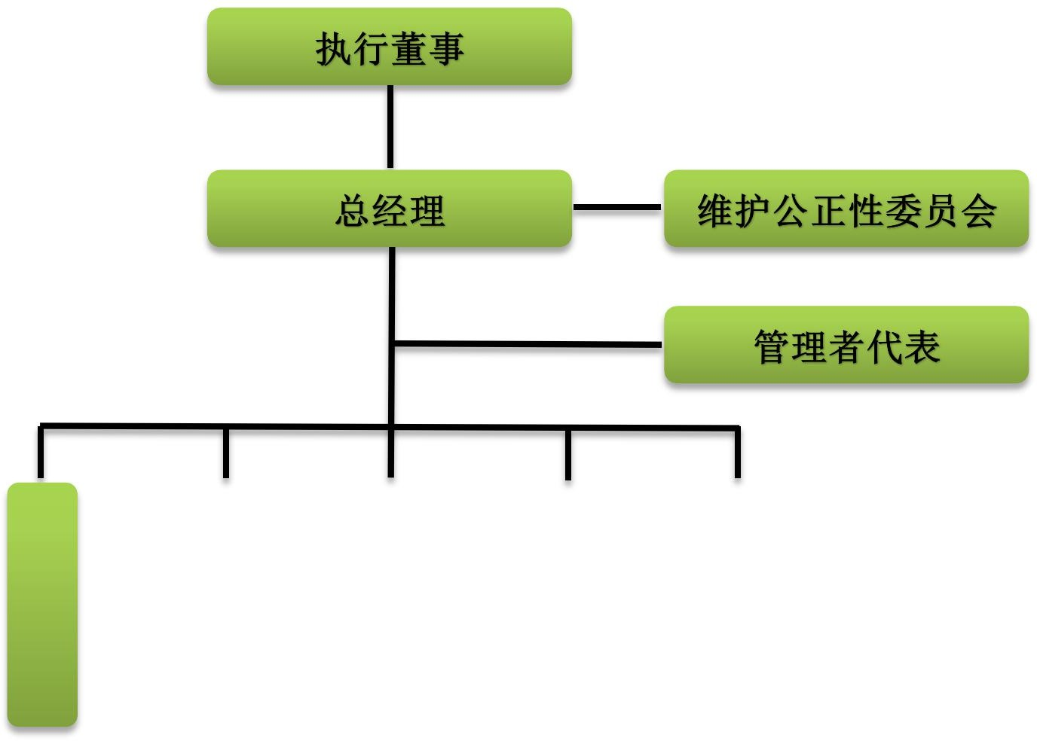

# 一、公司治理与企业社会责任管理

1、公司 2020年度业务开展情况

2020年公司受理了60家企业的有机产品认证申请，2020年颁发有机认证证书 47张（截止 2020 年 12 月 31 日，有效证书47 张）。

2、加强和进一步完善组织体系，确保人力资源能力与业务发展相匹配

国中欣现有员工10人，检查/审核人员3人（含2人管理人员），具有本科及以上学历人数100%。2020年07月24日至2020年12月31日，我机构各领域审核员人力资源与业务量匹配，具体报告如下：

公司拥有注册审核员/检查员4名，其中专职3人，兼职1人，专职比例75%。具有2个以上注册领域的审核人员3人。从2020年机构全年合同评审人天数以及审核人天数（88.5人日）计算，目前机构配备的专兼职审核员数量可满足机构业务发展的需要。同时，根据机构目前区域性发展及地域性项目发展需求，仍需进一步扩充检查员队伍，实现就近为认证企业提供服务，为客户节省认证成本。

公司 2020年不断扩充机构人员认证检查员/审核员队伍，新增专职有机产品检查员 4 名，新增兼职有机产品检查员 1名；新增专职良好农业规范检查员 1 名，新增专职质量体系认证审核员2名。

3、财务状况

公司的营业收入来源于认证费、标志费、证书费等认证业务相关收费， 无其他收入来源，公司财务不受其他任何第三方机构的制约，给公司的持续稳定发展提供了保障。

4、社会责任管理体系的建立

我机构明确社会责任履行工作，成立履行社会责任工作小组，由机构总经理担任组长，管理者代表为副组长，各个部门主要负责人担任组

员。把对政府、社会、客户、员工等需履行的社会责任贯彻到全认证链条中， 并落实到各个部门及岗位。

2020年，公司组织员工学习《认证机构履行社会责任指导意见》， 努力把履行社会责任落实到位。公司做到遵纪守法，维护认证市场秩序， 反对不正当竞争、商业贿赂及欺诈行为，自觉接受政府、消费者和社会 的监督，对任何可能违规的事项，积极向认监委和司法人员咨询，避免 认证风险。

针对相关法律法规和标准等知识，组织全体员工进行 GB/T 19630- 2019《有机产品 生产、加工、标识与管理体系要求》及《有机产品认 证实施规则》（CNCA-N-009：2019）的转换培训学习，全年公司组织内部培训 4次，并组织检查员、审核员完成 2020年度继续教育培训。

通过以上措施，公司最大限度避免了认证风险，提高了认证质量。

5、社会责任的分工

为能够更好推动社会责任有效落实，机构将社会责任工作贯彻到部

门。

法律法规遵守情况、规范运作、诚实守信：公司各个部门及全体员工 环保节能减排方面：办公室牵头、其他各部门配合

客户维护及市场方面：市场部牵头、其他各部门配合员工权益：办公室等

质量控制：审核部、技委会牵头、其他各部门配合服务社会、创新发展：公司各个部门及全体员工

# 二、2020年社会责任履行情况

为更好地使各利益相关方参与，国中欣在客户方面：优化服务，积 极对其进行培训，定期或不定期交流；在员工方面：依法签订合同并交 纳社会保险、组织员工参加各类培训学习、定期进行健康检查等。此外， 公司还注重搭建与政府、社会、客户、员工等相关方沟通，更好履行社 会责任，公司接受政府监督、广泛参加相关会议和活动、及时上报相关 信息，热心参与公益活动，配合并且接受社会监督。国中欣与个利益相 关方协调沟通，不断识别企业社会责任的关键领域，并持续改进，从而 赢得国内外利益相关者的认可与信赖，实现公司的“做诚信可靠的认证 机构”的目标。

1、提供有机培训指导

2020年7月我公司张玉平老师为湖北省市场监管局认证监管系统管理人员线上授课。

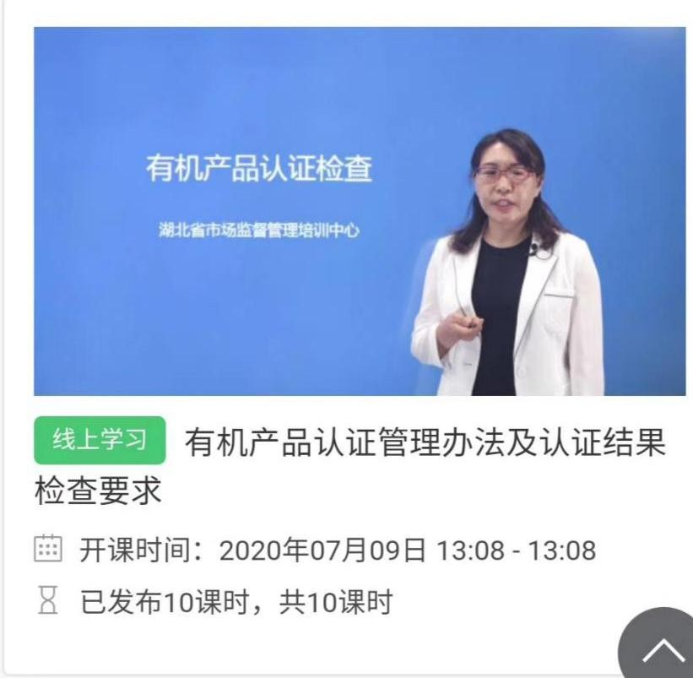

2020年9月我公司张玉平老师作为湖北省有机宣传周专家服务行活动专家组成员为竹溪县认证市场主体提供有机产品认证培训。

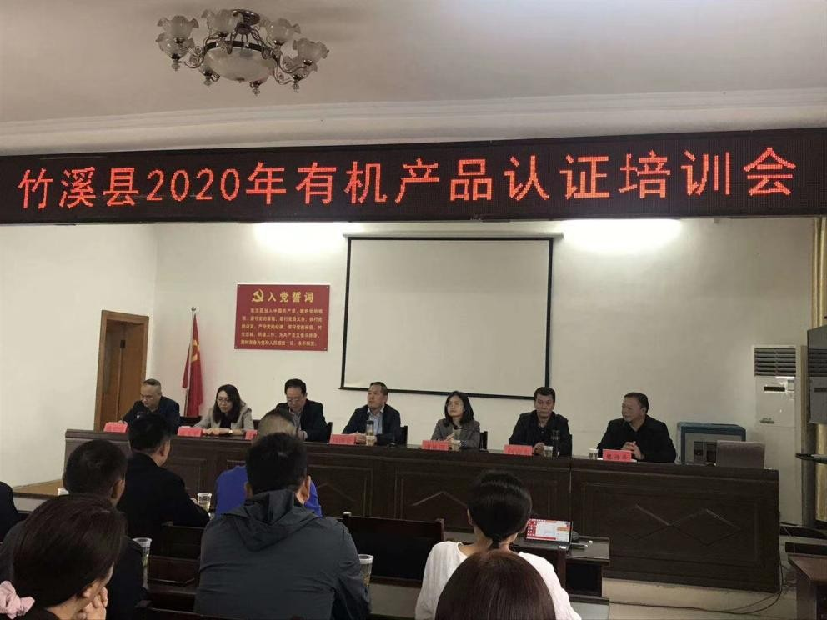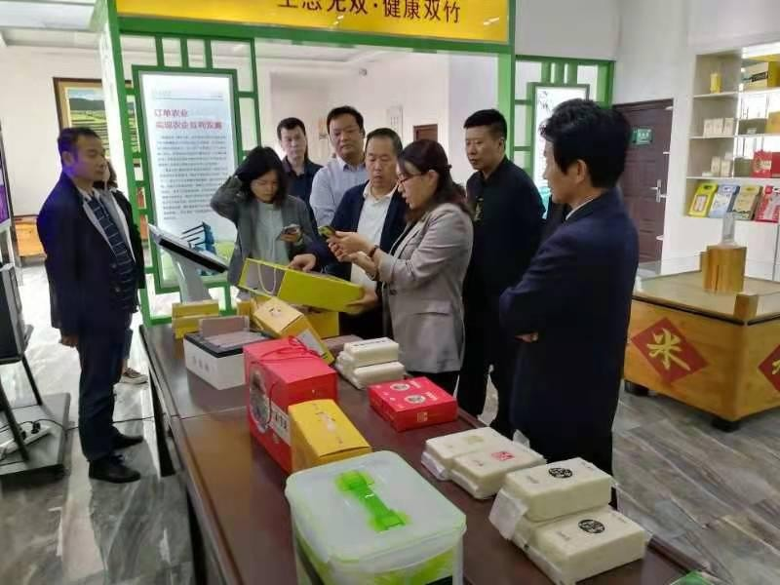

2020年9月张玉平老师作为有机宣传周专家服务行专家组成员在南漳有机谷调研。

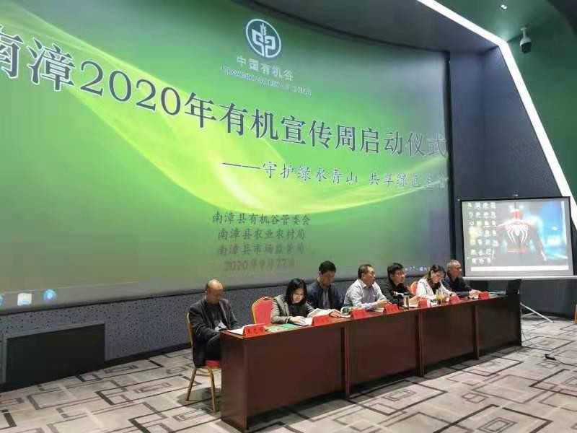

2020年10月我公司张玉平老师作为专家组成员在巴东县进行有机认证专家服务行。

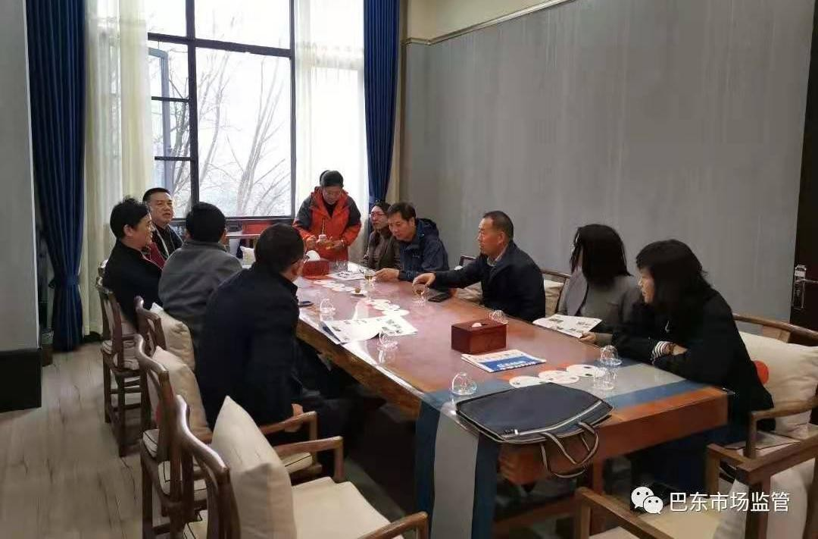

为确保获证客户持续满足认证要求，帮助客户理解认证标准，我机构在竹溪、秭归开展了多场培训会，尤其针对目前的新标准和新规则变更， 公司分期分批分区域开展面对面与获证组织交流培训，解决其相应认证领域中的困惑，帮助企业更好地理解及掌握标准，更好地按照有机标准开展有机农业生产。

2020 年9 月有机宣传周我公司张玉平老师、张磊老师在秭归开展了

《GB/T 19630》有机产品标准、《有机产品认证实施规则》，有机农产品生产技术、有机认证证后管理等相关培训会。

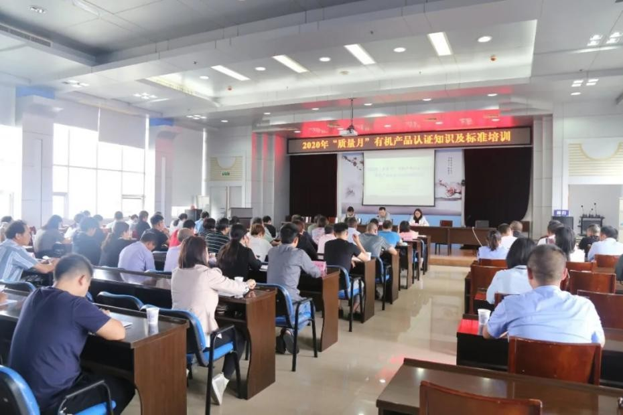

**—** 13 **—**

2020年12月张玉平老师为竹溪县71家农业企业开展有机产品认证知识及标准培训。

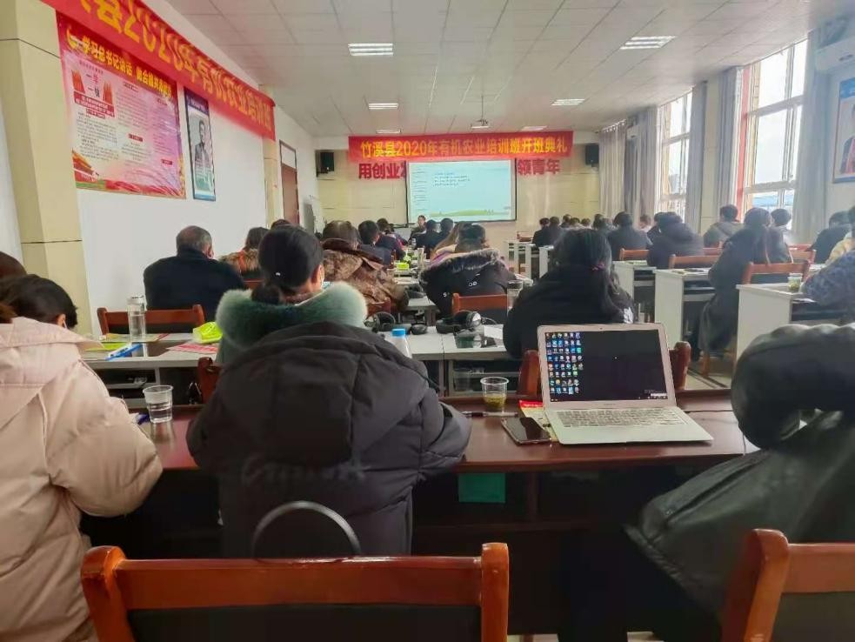

2、积极参与认证认可相关活动

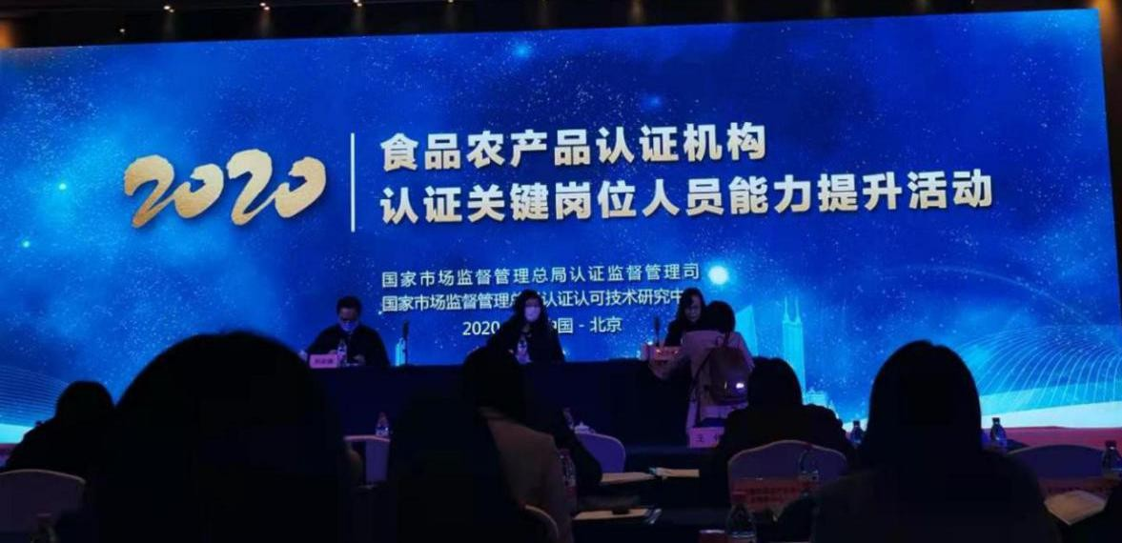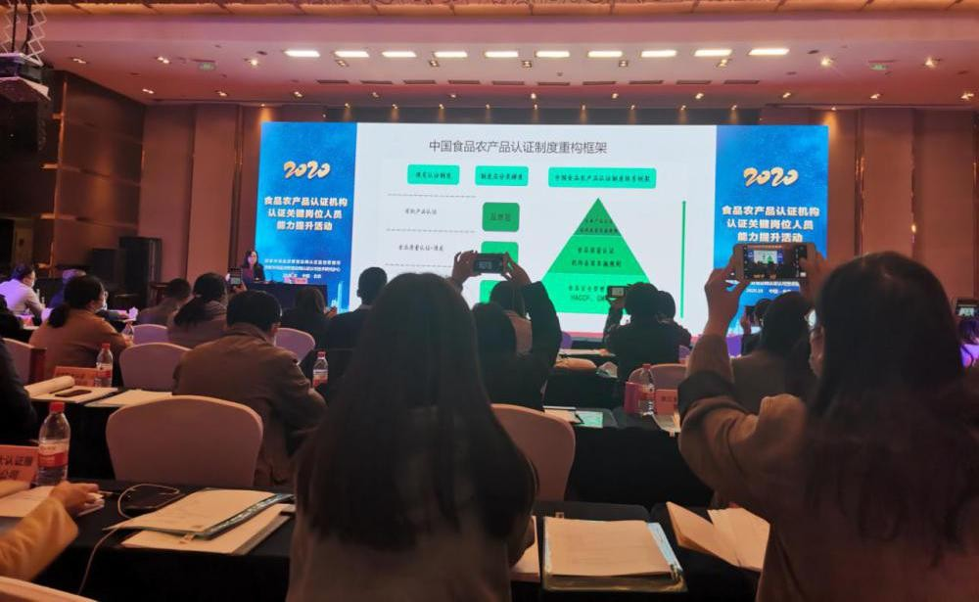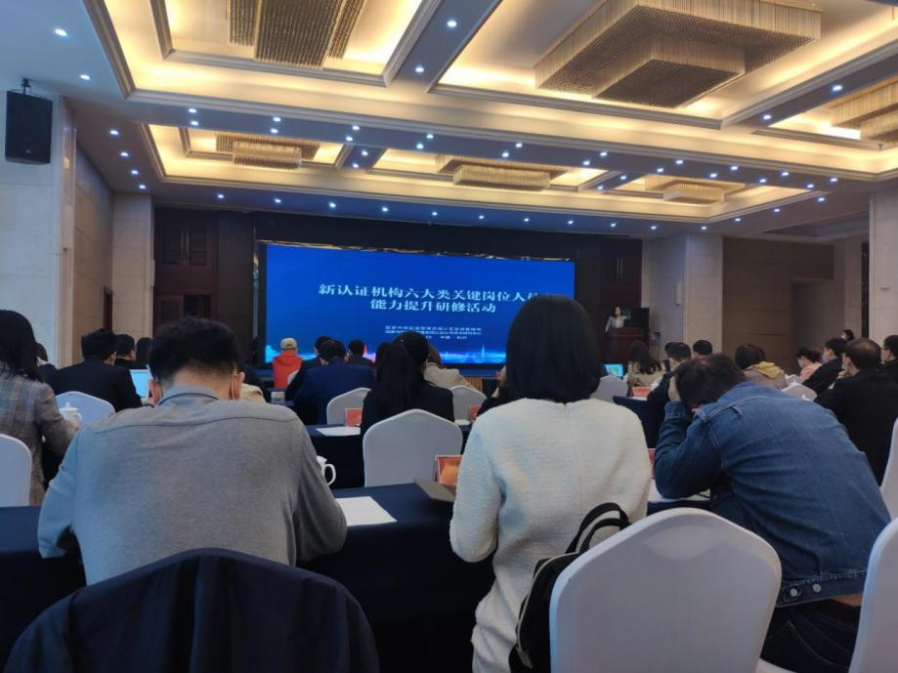

我司代表积极参加了由国家市场监督管理总局在杭州举办的2020年度新机构关键岗位人员研修班学习，及在北京举办的2020年度食品农产品认证机构认证关键岗位人员能力提升活动，以此提升认证管理人员能力。

3、创新发展，助力节能减排

经过试运行，2020年起实施从企业提交申请到现场审核案卷的收集电子化案卷存档管理，降低纸张使用以及案卷存储所需空间的使用。节约纸张， 降低浪费，减少案卷存档空间。另外，公司对于必须打印的部分文件，倡导纸张重复利用，双面打印等。办公废弃物如：硒鼓、电话、电脑配件、电池等耗材，统一回收、以旧换新。倡导员工节约用水，用电，执行人走灯灭电源灭措施。公司规定如非必须，下班之后，不允许个人无故停留办公室，造成用电浪费等，以期减少碳排放。机构倡导员工少吸烟、不吸烟，对实在不能戒烟的同志，要求其定期在办公楼以外区域集中抽烟，不允许在办公楼楼道、厕所等位置抽烟，一经发现，给予罚款处罚等。在审核安排方面，利用公司办公系统，最大化的合理调配人员。合理规划审核组的路线，最大化降低审核人员的差旅消耗，减轻企业负担。

# 三、2021年展望

国中欣走过不平凡的2020，迎来了充满挑战的 2021，我机构必将严格遵守国家法律法规，不断完善和规范内部运作管理，脚踏实地，一步一个脚印的践行认证认可行业“传递信任、助力发展”的宗旨。2021 年，我机构将进一步贯彻落实党中央、国务院有关文件精神及上级单位的要求，以改革创新的精神和求真务实的作风，努力开创认证工作新局面。

2021年我们也将继续深化推进社会责任工作，面对当前的新型冠状病毒感染肺炎疫情，我机构义不容辞的调整审核工作安排，全面部署认证审核工作，确保审核人员和获证企业职工的身体健康安全。我公司将继续自觉遵守社会公德、企业责任和行业自律要求， 以公平、公正、客观的方式开展认证活动，深化社会责任意识；始终确保认证公正性，保持认证程序的科学准确、简捷明晰，竭诚为广大食品农产品生产企业开展高效、优质、满意的认证服务。